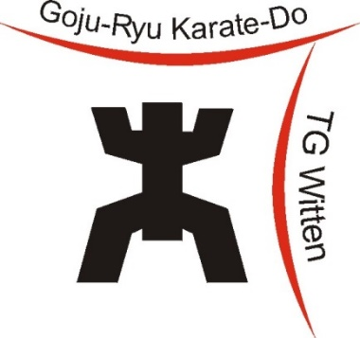**Angebot zur Sammelbestellung**

**Gruppe „Schüler“**

*Ralf Budde, 25.10.2021*

*WOU_Vorlage-03, V 1.1, gültig ab: 01.01.2005*

**Liebe Karatekas, liebe Eltern,**

2021 habt ihr wieder die Möglichkeit, an unserer Sammelbestellung teilzunehmen. Wir haben in diesem Jahr das Angebot konkret auf den Bedarf der Schülergruppe (10 – 13 Jahre) zugeschnitten. Solltet ihr dazu Fragen oder darüber hinaus gehenden Bedarf haben, dann sprecht uns bitte an.

*Danke,* ***Euer Karate-Team***

**Das könnt Ihr bei uns bestellen …**

|  |  |
| --- | --- |
| *\** | *Die Größe bei Karateanzügen bemisst sich nach der Körperlänge, dabei gilt: „Körperlänge = Größe des Karateanzuges“*  *Es empfiehlt sich nach oben zu runden!* |
| *\*\** | *Die Länge des Gürtels sollte bei Normalgewicht etwa das 1,6-fache der Körperlänge betragen.*  *Es empfiehlt sich nach oben zu runden!* |

|  |  |  |  |
| --- | --- | --- | --- |
|  | **Kwon Karateanzug „Junior / Basic“**   * inkl. weißem Gürtel * Preiswerter, leichter Anzug * Langer Schnitt * Mischgewebe (65% Polyester / 35%Baumwolle) * Hose mit elastischem Bund | Größen*  110, 120, 130, 140, 150, 160, 170, 180 | 20,00 € |
|  | **Kamikaze Karateanzug „Kodomo“**   * ohne Gürtel * leichter Karateanzug aus 100% Baumwolle * Hose mit Gummizug (120-140) oder Schnürung (150-200) | Größen*  120, 130, 140 | 30,00 € |
| 150, 160, 170 | 38,00 € |
| 180, 190, 200 | 45,00 € |
|  | **Tokaido Karateanzug**  **„Kata Master Junior“**   * ohne Gürtel * Enger Schnitt (slim fit) * mittelschwerer Karateanzug aus 100% Baumwolle (12 oz.) * Hose mit breitem, weichem Gummibund * WKF Zulassung | Größen*  120 | 39,00 € |
| 130 | 42,00 € |
| 140 | 45,00 € |
| 150 | 50,00 € |
|  | **Tokaido Faustschützer**   * Mit oder ohne Schutz für den Daumen * Wettkampfzulassung * Empfehlung: ab gelbem Gürtel | Größen  XS, S, M, L, XL  Farben  rot *oder* blau | Ohne Daumen:  20,00 €  Mit Daumen:  22,00 € |
|  | **Tokaido Fuß- und Schienbeinschutz**   * Wettkampfzulassung * Empfehlung: ab orangenem Gürtel | Größen  S, M, L, XL  Farben  rot *oder* blau | 36,00 € |
|  | **Kwon oder Tokaido Zahnschutz**   * Einpassung mit heißem Wasser * Mit Aufbewahrungsbox * Empfehlung: ab gelbem Gürtel | Farbe  transparent | 4,50 € |
| http://www.kwon.com/media/image/42/20/16/b55fe8f0bfc2f00e700246de03963b5a.jpg | **Kwon Tiefschutz „Pantal“ (Herren)**   * Waschmaschinenfest * Leichte Handhabung * Empfehlung: ab orangenem Gürtel | Größen  XS, S, M, L, XL | 13,00 € |
|  | **DanRho Damen Tiefschutz CE**   * Weiß, aus Kunstleder * Fällt groß aus * Empfehlung: ab orangenem Gürtel | Größen  S, M, L | 14,00 € |
|  | **Brustschutz „Cool Guard“**   * Top (waschbar) aus Strechmaterial * 2 herausnehmbare Brustschutzeinlagen * Empfehlung: ab orangenem Gürtel | Größen  XS - XL  Farben  weiß | 45,00 € |

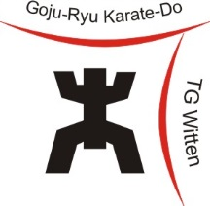**Bestellung**

So funktioniert die Bestellung:

|  |  |
| --- | --- |
| 🗒 | Den **Bestellzettel** (unten) **ausfüllen**  Wichtig: Bitte auch Größen und Farben angeben! |
| 🖆 | **Bestellzettel und Geld** (passend) **in** einen **unverschlossenen Umschlag** legen  Den Umschlag **mit dem Namen beschriften** |
| 🖐 | Umschlag **beim Trainer abgeben** |

Aktuell gibt es bei vielen Artikeln Lieferprobleme, so dass wir noch nicht wissen, wann eure Bestellungen ankommen werden.

**Bestellschluss ist Donnerstag, der 11. November**

------------------ Bitte hier abtrennen ------------------

Name: _____________________________

|  |  |  |  |
| --- | --- | --- | --- |
| Artikel | Anzahl | Größe / Farbe / Art | Kosten |
|  |  |  |  |
|  |  |  |  |
|  |  |  |  |
|  |  |  |  |
|  |  |  |  |
|  |  |  |  |

|  |  |
| --- | --- |
| Gesamt: |  |